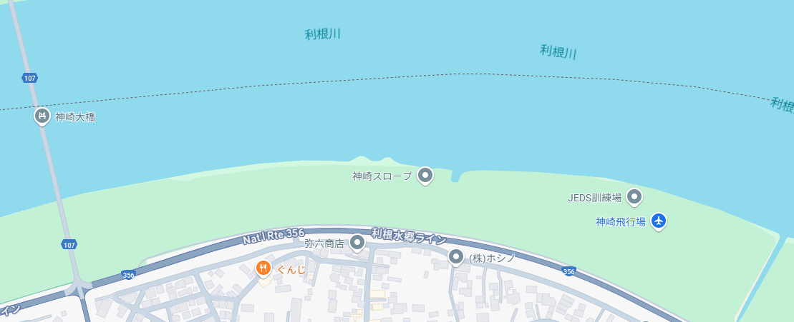

神崎河川敷祭（神崎寺　火渡り修行）

＆綱引き大会（神崎町VS稲敷市）会場図

綱引き大会会場

来場者駐車場

河川敷祭

（神崎寺　火渡り修行）会場

⑧

①～⑦



②

③

④

⑥

⑦

① サッパ船・プレジャーボート体験乗船：午前１０時３０分～午後３時

② ぷくぷく講座（藍染）：午前１０時３０分～午後２時

③ 稲敷市：午前１０時３０分～午後３時　④ ミニSL体験乗車：午前１０時～午後３時　　　　⑤ ステージイベント：午前１０時～午後３時３０分

⑥ キッチンカー＆露店：午前１０時～午後４時　⑦ 火渡り修行会場：午後１時～午後４時　　　　⑧ 綱引き大会（神崎町VS稲敷市）午前１０時３０分～正午

⑤

神崎河川敷祭（神崎寺　火渡り修行）会場　レイアウト図